Relazione sull’elaborato

# Scelte progettuali fatte

* Funzionamento generale

Il progetto prevede l’implementazione di una macchina che, ricevuti 7 bit in input, produca 30 bit di output; mentre i bit di input cambiano di significato in base allo stato in cui si trova la macchina, i bit di output sono costanti nel significato: 1 bit per on/off, 3 bit per gli errori, 6 bit per rappresentare i 6 gates e infine 20 bit ripartiti equamente tra i 5 contatori.

Il nostro circuito prevede l’utilizzo di una FSM a 4 input, dove il primo bit rappresenta in ogni momento lo stato on/off della macchina, i restanti tre mutano nel significato in base allo stato in cui si trova l’FSM (come da specifica).

Collegato alla FSM c’è il Datapath, che riceve 6 bit in input e ne produce 26;

il primo bit che riceve rappresenta on/off e gli altri 5 sono i gates, che sono comunicati dalla FSM.

Tra i bit in uscita dal Datapath ne troviamo 3 per rappresentare l’errore del contatore NB (errore 101) nel caso in cui si verifichi, altri 3 per l’errore del contatore NE (errore 110) ed infine abbiamo 20 bit ripartiti tra i 5 contatori.

* Gestione degli errori

Tutti gli errori sono gestiti dall’FSMD, la quale sfrutta un circuito che somma i bit di errore generati dalla FSM, Datapath ed il circuito del Volume.

In particolare, gli errori di overload di NB e NE, rispettivamente 101 e 110, sono gestiti dal Datapath, che li comunica come output all’FSMD.

L’errore 001, cioè EM = 0, viene gestito dall’FSM, che a sua volta lo comunica all’FSMD.

Ed infine L’errore 010, ovvero quando gli scarti superano in volume il valore di 200, viene gestito dall’FSMD, grazie ad un piccolo circuito.

* Segnale di reset

Per far fronte alla necessità di incorporare un segnale di reset, in grado di elaborare lo stato della macchina a partire dalla FSM, Datapath e presenza di errori, si è deciso di creare un particolare registro il quale gestisce in maniera efficiente lo stato di spegnimento della macchina.

Il registro in questione è capace di mettere in comunicazione il Datapath con l’FSM grazie al suo output, il quale rappresenta lo stato di on/off.

# Architettura generale del circuito



# Diagramma degli stati del controllore

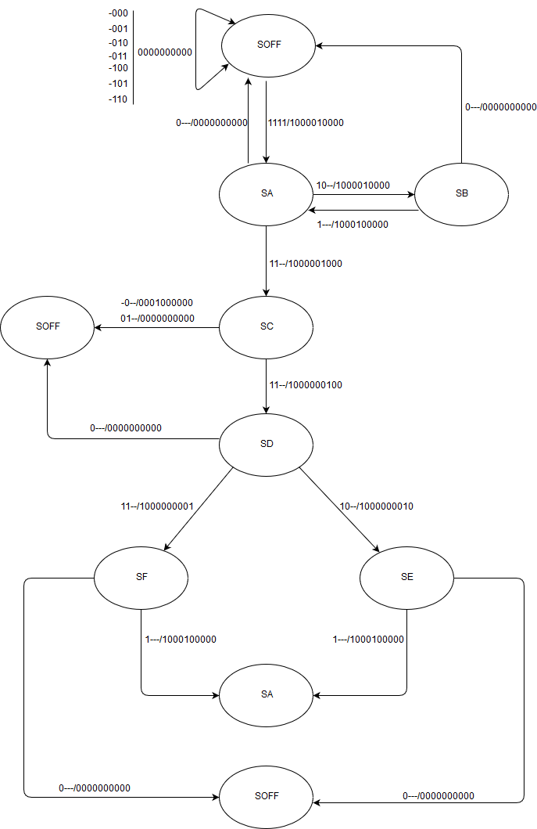

# Architettura del Datapath



# Statistiche del circuito prima e dopo l’ottimizzazione

* Statistiche del circuito prima e dopo il lancio del comando script.rugged

Prima: pi = 7, po = 30, nodes = 286, latches = 38, lits(sop) = 991.

Dopo: pi = 7, po = 30, nodes = 152, latches = 38, lits(sop) = 492.

* Statistiche del circuito prima e dopo la mappatura

